Grupo05 Eberton, Elisangela, Gabriel
Semana 06

- Conexão com servidor sem erros
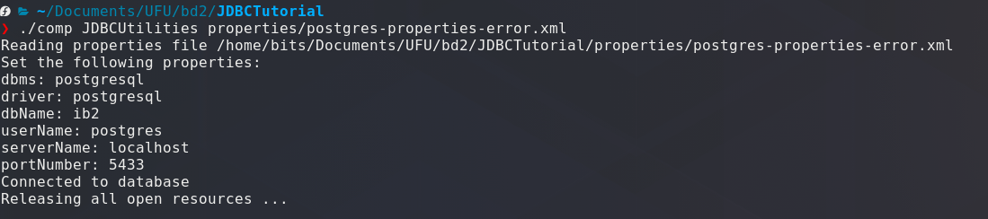
- Alterando senha de conexão

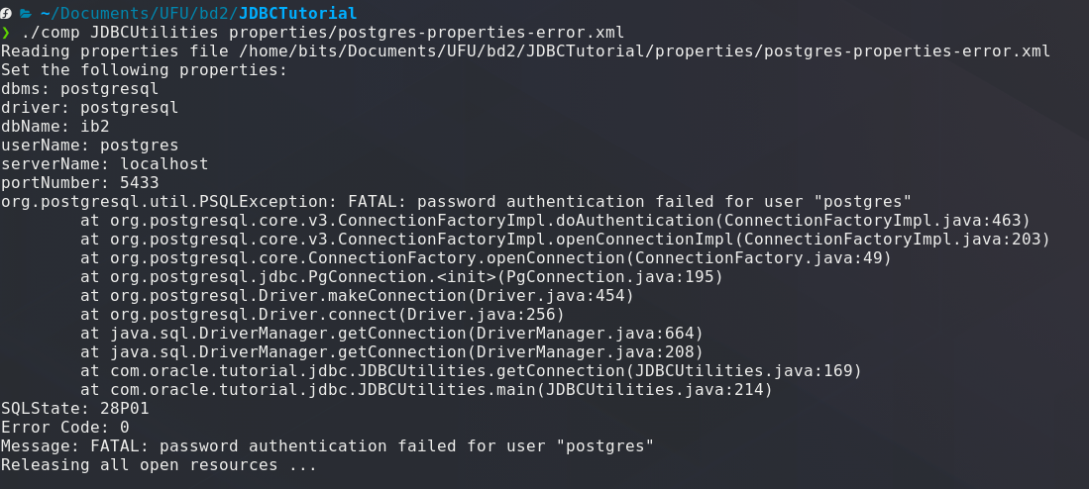
- Retirando traceback

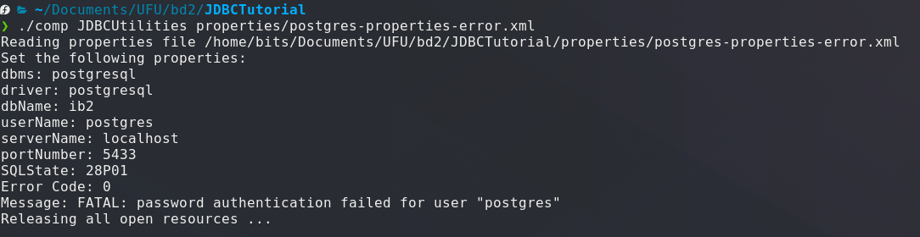

- Adiconando erro customizado para senha

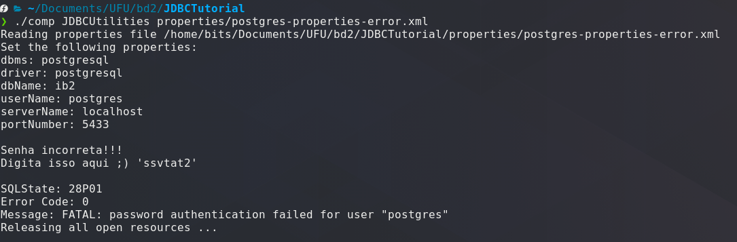
- Erro customizado para número da porta

